1. 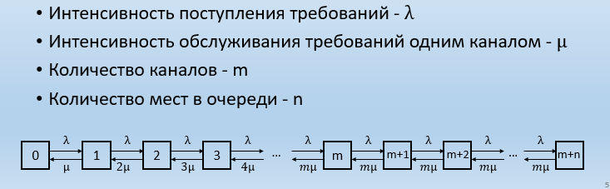

**Составить матрицу интенсивностей переходов**

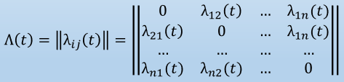

1. **Рассчитываем установившиеся вероятности**

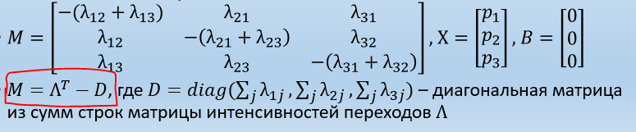

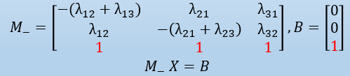



1. 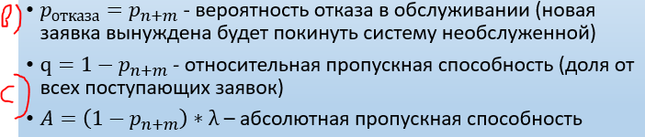
2. 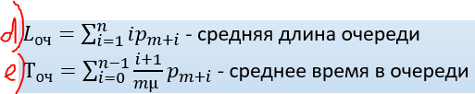
3. 
4. **g) Сумма установившихся вероятностей от 0 до m-1**
5. 